|  |
| --- |
| REPUBLIKA HRVATSKA  ŠIBENSKO-KNINSKA ŽUPANIJA  OPĆINA UNEŠIĆ  OPĆINSKO VIJEĆE |
|  |
| KLASA: 350-02/23-01/002  URBROJ: 2182-07-1/1-24-41  Unešić, 14. lipnja 2024. g. |

Na temelju članka 32. Statuta Općine Unešić (“Službeno glasilo” Općine Unešić broj 03/21), Općinsko vijeće Općine Unešić na svojoj 17. sjednici, održanoj 14. lipnja 2024. godine, donijelo je

**ZAKLJUČAK**

**o ispravku tehničke pogreške u grafičkom dijelu III. Izmjena i dopuna Prostornog plana uređenja Općine Unešić**

Članak 1.

U grafičkom dijelu III. Izmjena i dopuna Prostornog plana uređenja Općine Unešić, ispravlja se tehnička pogreška na način da se na kartografskom prikazu *4.33. Građevinska područja* te *1.Korištenje i namjena površina* hatch ljubičaste boje kojim je kč.2351/11 označena kao proizvodna namjena, a koji je pogreškom ostao ispod, podigne iznad hatcha građevinskog područja naselja.

Članak 3.

Obrazloženje tehničke pogreške čini sastavni dio ovog Zaključka.

Članak 4.

Ovaj Zaključak sastavni je dio Elaborata III. Izmjena i dopuna Prostornog plana uređenja Općine Unešić ("Službeno glasilo” Općine Unešić broj 2/24).

Članak 5.

Ovaj Zaključak dostaviti će se Ministarstvu prostornoga uređenja, graditeljstva i državne imovine, Javnoj ustanovi Zavodu za prostorno uređenje Šibensko-kninske županije, Upravnom odjelu Šibensko-kninske županije za zaštitu okoliša, prostorno uređenje, gradnju i komunalne poslove, Ispostava Drniš, te će se pohraniti u arhivi Općine Unešić.

Članak 6.

Ovaj Zaključak stupa na snagu osmoga dana od dana objave u "Službenom glasilu Općine Unešić".

OPĆINSKO VIJEĆE OPĆINE UNEŠIĆ

PREDSJEDNIK OPĆINSKOG VIJEĆA

Vjekoslav Višić, v.r.

**OBRAZLOŽENJE ISPRAVKA TEHNIČKE POGREŠKE GRAFIČKOG DIJELA III. IZMJENA I DOPUNA PROSTORNOG PLANA UREĐENJA OPĆINE UNEŠIĆ**

**PROCEDURA IZRADE**

Na temelju članka 86. Zakona o prostornom uređenju („Narodne novine“, broj 153/13, 65/17, 114/18, 39/19 i 98/19) i članka 34. Statuta Općine Unešić („Službeni vjesnik Šibensko-kninske županije“, broj 05/18, 07/18, 14/20), Općinsko vijeće Općine Unešić, na 18. sjednici, od 12. ožujka 2021. godine, donijelo je Odluku o izradi Izmjena i dopuna (III) Prostornog plana uređenja Općine Unešić (Službeni vjesnik Šibensko-kninske županije 10/07, 13/16, 19/19 i 02/20-pročišćeni tekst) koja je objavljena u Službenom glasilu Općine Unešić broj 3/21.

Razlozi Izmjena i dopuna Plana su bili sljedeći:

- izgradnje građevina namijenjenih poljoprivrednoj proizvodnji za preradu bilja u Podumcima na kč.599/42 i 599/47 k.o. Podumci, te

- izgradnje fotonaponske elektrane procijenjene snage od 7 MW s očekivanom proizvodnjom električne energije od 10500 MWh na kč.1593/1 k.o. Unešić,

- ažuriranje odredbi vezanih za smještaj vjetroelektrana i područja za istraživanje mogućeg smještaja vjetroelektrana, obzirom na izrađene analize vjetropotencijala lokacija, te preispitivanje odredbi članka 138. vezano uz odredbu vizurne izloženosti vjetroelektrana,

- proširenje građevinskih područja prema inicijativama pristiglim do donošenja ove Odluke i izrade nacrta prijedloga plana.

Na temelju Nacrta prijedloga Plana, Općinski Načelnik utvrdio je Prijedlog plana za javnu raspravu koja je objavljena na zakonski utvrđen način.

Javna rasprava održana je u trajanju od 15 dana, od 20.04.-05.05.2022.g. sa održanim javnim izlaganjem 29.04.2022.g. U razdoblju trajanja javne rasprave mogle su se dati primjedbe/prijedlozi/zahtjevi koji su se u suradnji sa Općinom razmotrili i obradili u skladu sa zakonskim obvezama.

Nakon provedene Javne rasprave u suradnji sa nositeljem izrade Plana napravljeno je Izvješće o Javnoj raspravi te je na temelju pristiglih primjedbi kako bi se iste prihvatile, Načelnik donio Odluku o ponavljanju Javne rasprave.

Ponovna javna rasprava održana je u trajanju od 8 dana, od 07.08.-16.08.2023.g. sa održanim javnim izlaganjem 09.08.2023.g. U razdoblju trajanja javne rasprave mogle su se dati primjedbe/prijedlozi/zahtjevi samo na izmjene prikazane u ponovnoj javnoj raspravi, koje su se u suradnji sa Općinom razmotrile i obradile u skladu sa zakonskim obvezama.

Nakon provedene ponovne Javne rasprave u suradnji sa nositeljem izrade Plana napravljeno je Izvješće o ponovnoj Javnoj raspravi te Nacrt konačnog prijedloga Plana, temeljem kojih je Načelnik utvrdio Konačni prijedlog Plana.

Konačni prijedlog Plana poslan je u Zavod za prostorno uređenje Šibensko-kninske županije u svrhu dobivanja mišljenja o usklađenosti Plana sa Prostornim planom Šibensko-kninske županije.

Nakon dobivenog mišljenja Zavoda za prostorno uređenje Šibensko-kninske županije (Klasa: 350-02/21-01/16, Ur.broj: 2182-53-24-10 od 19.veljače 2024.g.), Načelnik Općine Unešić, zaključkom je utvrdio Konačni prijedlog Plana i uputio ga Općinskom vijeću na usvajanje.

Općinsko vijeće je na svojoj 15. sjednici održanoj 22.03.2024. godine, donijelo Izmjene i dopune (III) Prostornog plana uređenja Općine Unešić.

Plan je objavljen u Službenom glasilu Općine Unešić br.2/24.

**OBRAZLOŽENJE NASTALE POGREŠKE**

Jedan od zahtjeva za izmjene Plana bio je stavljanje čestice oznake *296 K.O. Nevest iz proizvodne namjene u građevinsko područje naselja uz obrazloženje zahtjeva da je predmetna građevina ozakonjena temeljem Zakona o postupanju s nezakonito izgrađenim zgradama. Zahtjev je prihvaćen, te je predmetna čestica sa okolnim područjem prenamijenjena u građevinsko područje naselja i prikazana u javnoj raspravi.

Na javnoj raspravi pristigao je i zahtjev za prenamjenom dijela proizvodne zone u građevinsko područje naselja što je prihvaćeno te je ta izmjena bila jedna od razloga zbog kojeg se ponavljala javna rasprava.

Tehničkom pogreškom žuti hatch koji označava građevinsko područje naselja podigao se iznad ljubičastog hatcha koji označava proizvodnu namjenu na k.č.2351/11 u vlasništvu g.Budiše, što nije primjećeno do usvajanja Plana. U legendi je oznaka za postojeću proizvodnu namjenu na javnoj raspravi bila vidljiva.

Zbog ove pogreške ugroženo je poslovanje firme BUDIŠA d.o.o. čiji se pogon i skladište nalaze na k.č. 2351/11, a koja posluje od 1987. godine sa svim dozvolama sa pretežitom djelatnosti - konzerviranje i trgovina svježim soljenim kožama. Iz tog razloga ispravlja se tehnička pogreška na način da se ljubičasti hatch, odnosno oznaka postojeće proizvodne namjene podiže iznad žutog hatcha.

**II. IiD PPUO Unešić**

*(Službeni vjesnik Šibensko-kninske županije 10/07, 13/16, 19/19 i 02/20-pročišćeni tekst)*

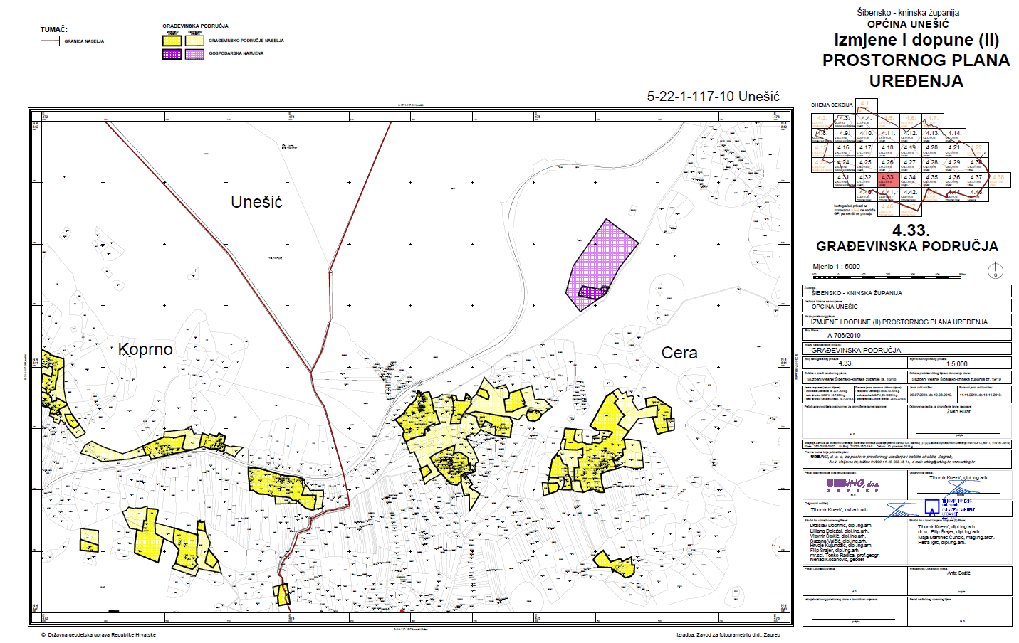

**Izvod iz III. IiD PPUO Unešić – prva javna rasprava:**

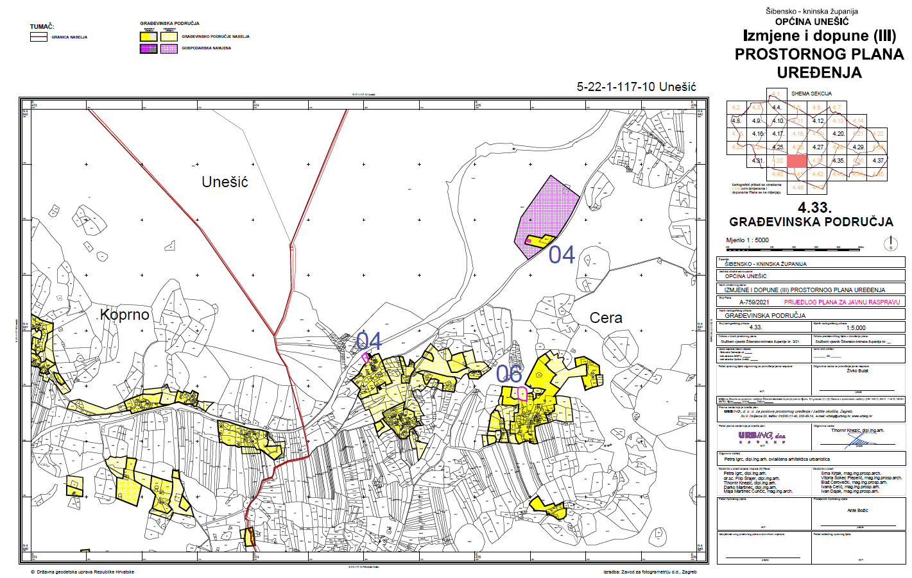

**Izvod iz III. IiD PPUO Unešić – ponovna javna rasprava i usvojeni Plan:**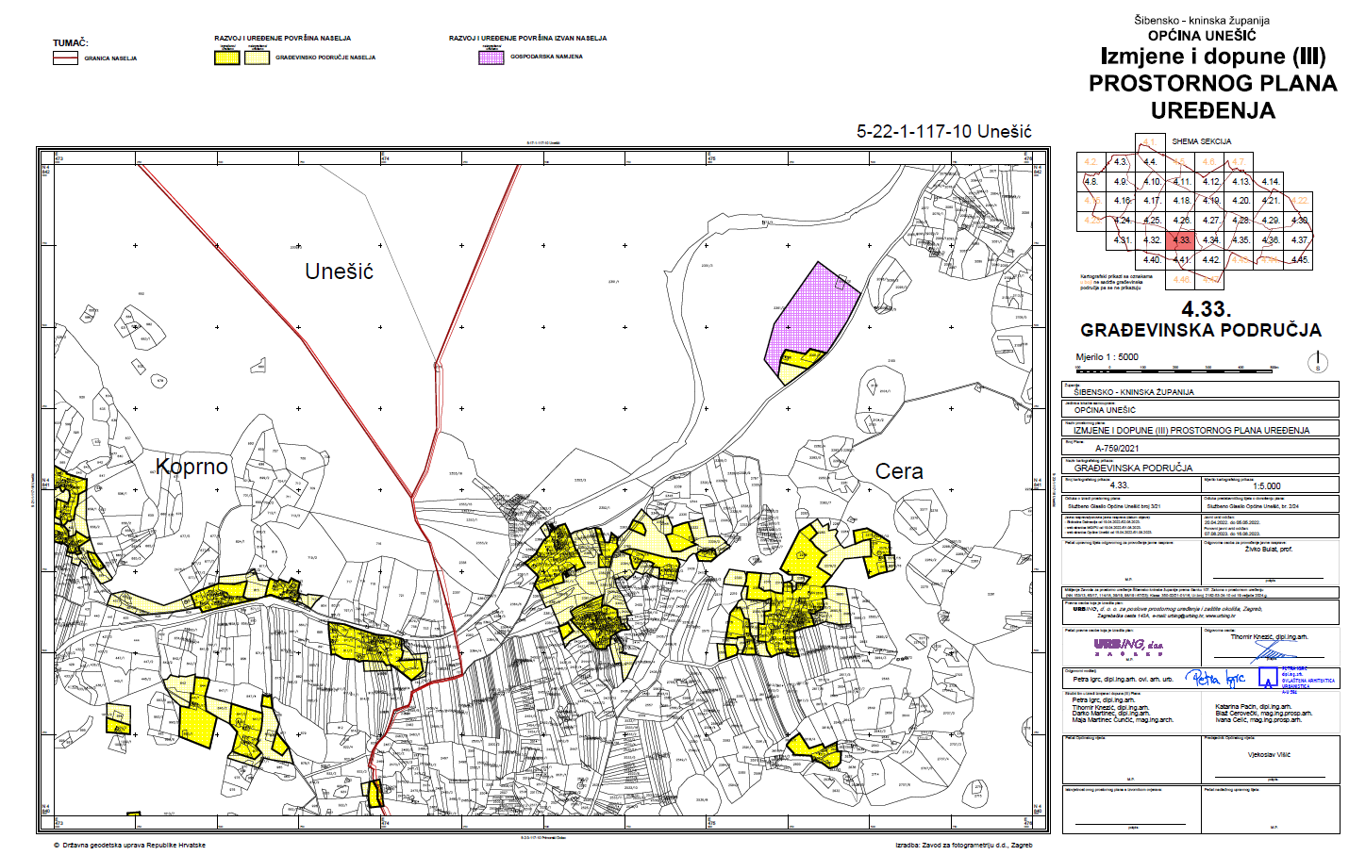

**Izvodi iz kartografskog dijela PPUO Unešić sa prikazom konačnog ispravka tehničke pogreške**

|  |
| --- |
| **Izvod iz II. IiD PPUO Unešić**  *(Službeni vjesnik Šibensko-kninske županije 10/07, 13/16, 19/19 i 02/20-pročišćeni tekst):* |
|  |
| **Izvod iz III. IiD PPUO Unešić**  *(Službeno glasilo Općine Unešić 2/24):* |
|  |

**Konačni prikaz ispravke tehničke pogreške:**

|  |
| --- |
|  |